

**（毕业生手册）**

**安徽省大中专毕业生就业指导中心**

**安徽24365大学生**

**就业服务平台操作指南**

**目录**

一、 平台登录 1

二、 生源确认 3

三、 去向登记 5

（一） 注意事项 6

（二） 去向内容登记 6

（三） 就业材料上传 7

（四） 毕业去向界定及标准 7

四、 网络签约去向登记 9

（一） 签约前准备工作 9

（二） 用人单位与毕业生达成就业意向 9

（三） 协议书自助打印 14

（四） 毕业生解约 15

五、 全国就业系统信息查看 17

六、 简历维护与投递 19

（一） 简历维护 19

（二） 投递简历 21

**安徽24365大学生就业服务平台操作指南**

**（毕业生手册）**

安徽24365大学生就业服务平台（以下简称“服务平台”），支持毕业生确认生源信息、自主登记毕业去向及网络签约、档案转递信息维护、全国去向登记系统信息查看、毕业生信息确认与反馈和网络求职等。为方便毕业生更好地使用服务平台相关功能，特制定本操作指南。

# 平台登录

在微信小程序中搜索 “安徽24365大学生就业服务平台”。 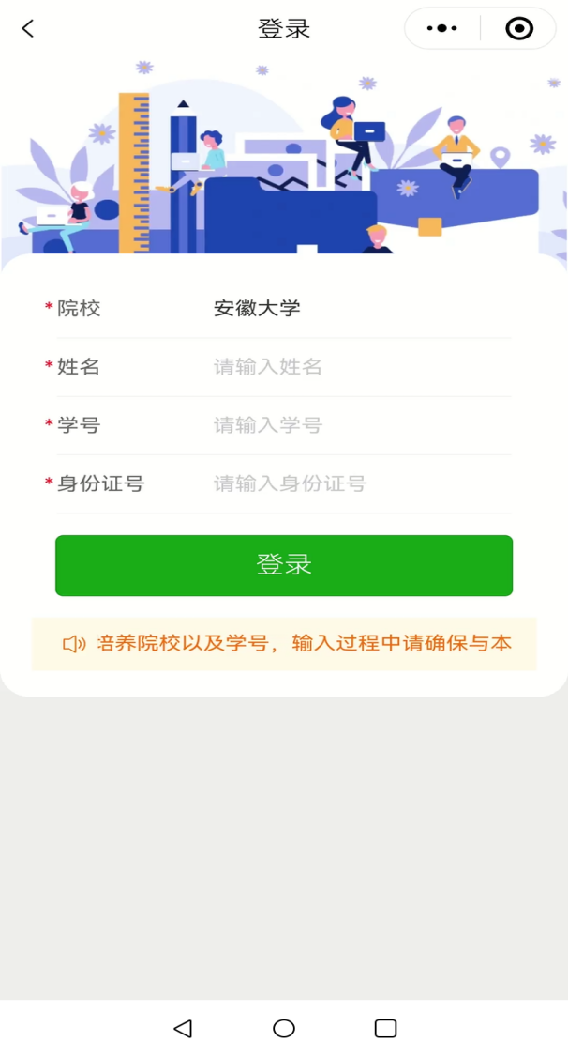 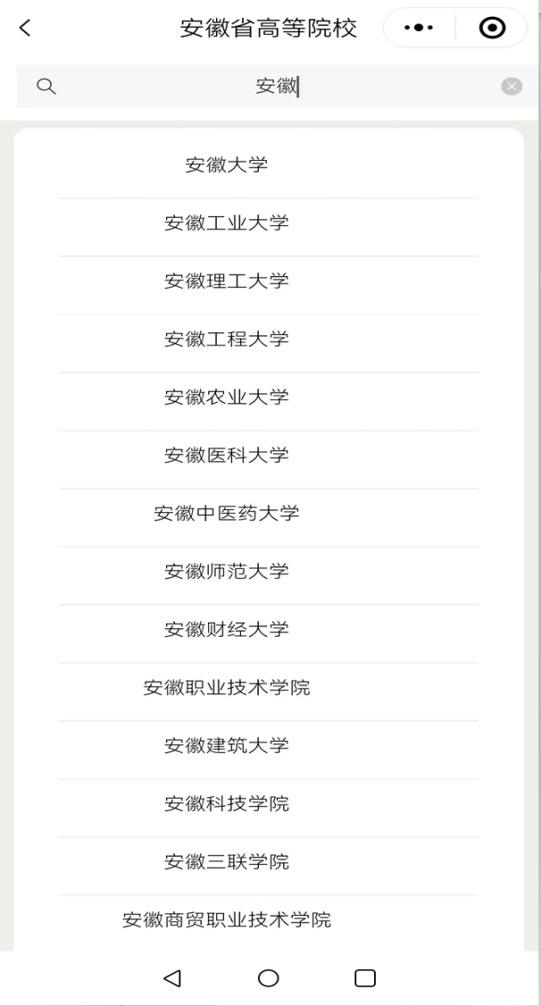

首先需要选择本人现在就读院校，填写姓名、学号和身份证号，全部一致才可登录系统。

输入院校名称关键字，可快速查询院校名称。

若干问题：

1.毕业生打开的是本人在读专科、本科或者是硕士阶段的信息，不是现阶段本科、硕士研究生和博士研究生的信息。

2.打开生源信息、二维码名片等页面为空白。

解决办法：打开小程序，依次打开 【我的】【设置】【解除绑定并重新登录】

3.信息不匹配或没有注册

原因：输入的内容和系统中不一致

解决办法：本人检查输入是否正确或联系辅导员在系统中检查与输入内容是否一致，检查是否有空格。

4.信息重复

原因：系统中存在两条或以上记录

解决办法：联系学校管理员检查处理。

登录后，界面如下图。

首页：主要功能快捷方式和校内通知公告与院校就业动态等；

登记：为毕业生提供生源信息与去向登记内容的维护；

服务：为毕业生提供求职信息和校内招聘会等相关服务；

我的：维护本人简历和就业推荐表等。

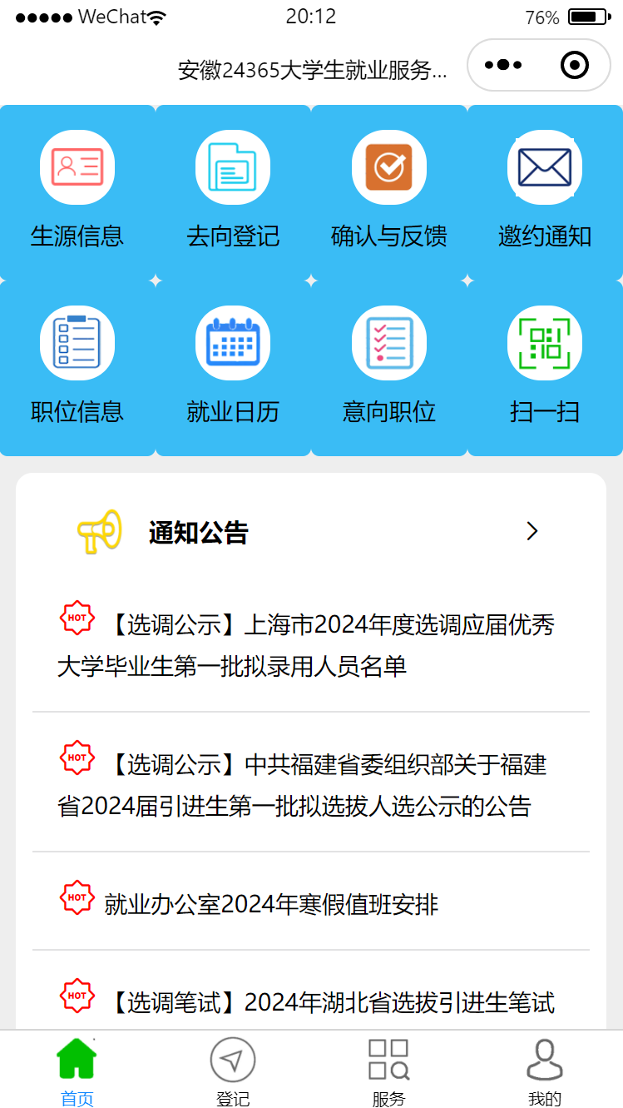 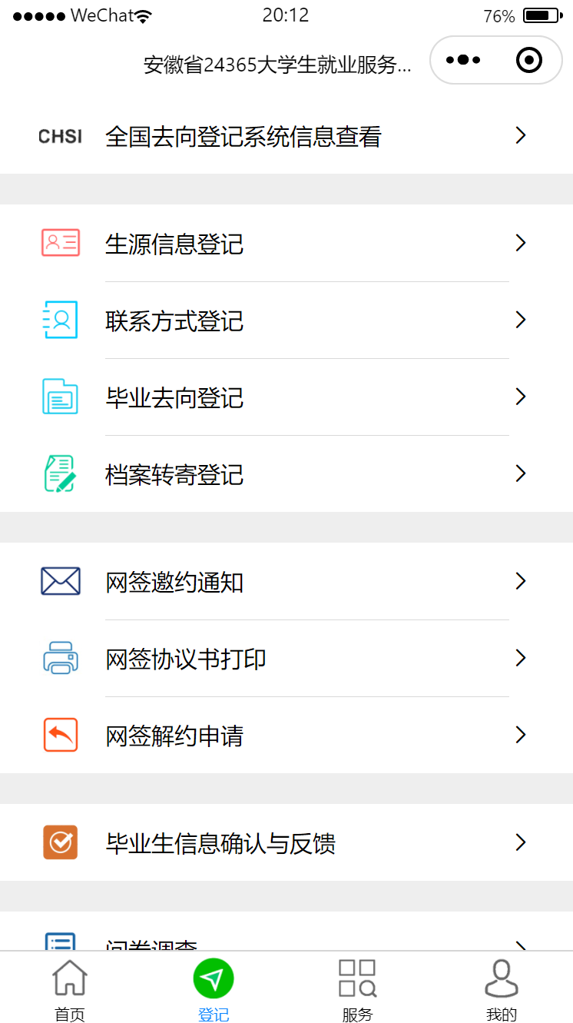

# 生源确认

在首页或【登记】栏目中打开【生源信息】如下图：

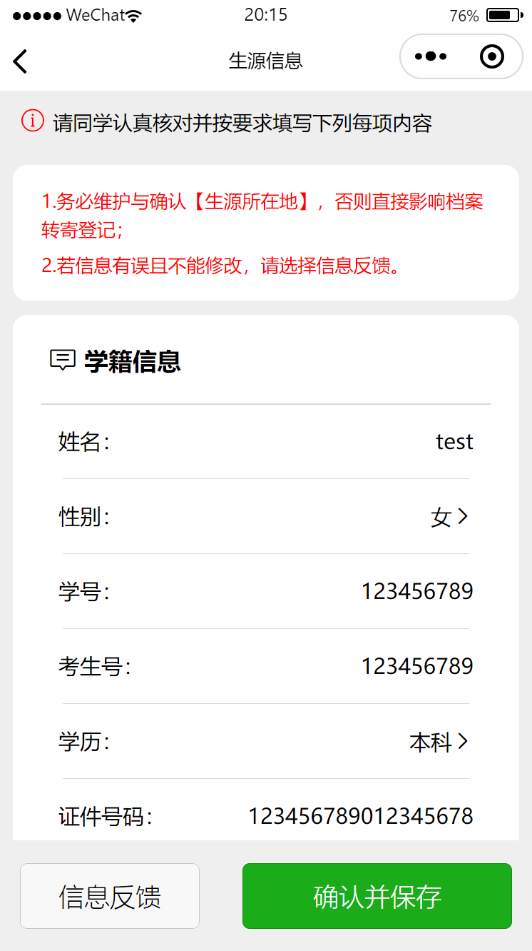 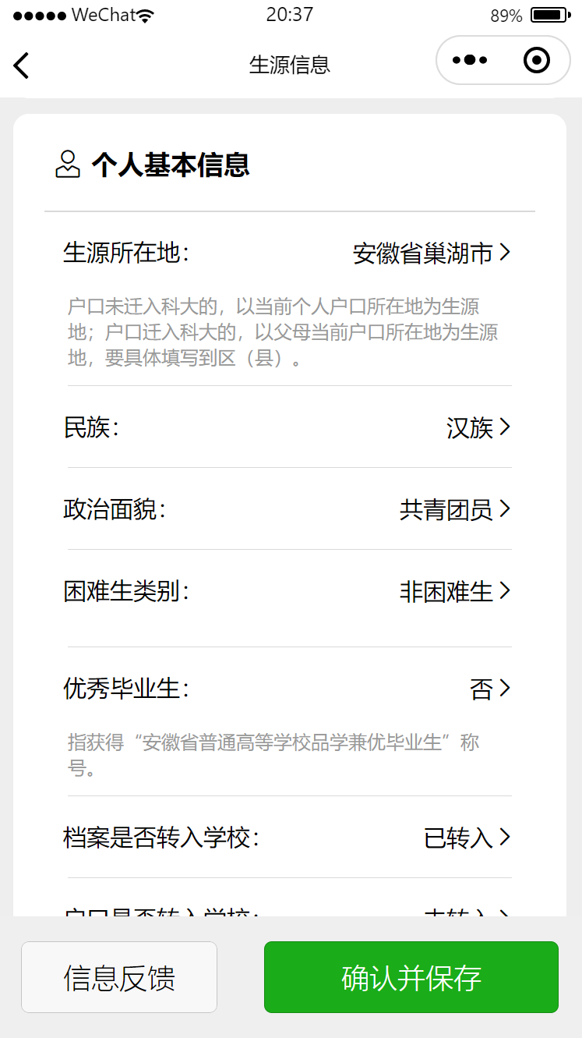请同学认真核对并按要求填写内容：

1. 务必维护与确认【生源所在地】，否则直接影响本人档案转寄；
2. 本人联系电话必填；
3. 灰色字体内容为不需要修改或不能被修改；

重点是生源所在地维护：

生源所在地一般为入学前户籍所在地，研究生入学前有过工作经历并在工作地落户(且非集体户)，也可将工作地作为生源所在地。凡不确定的，均以父母户口薄首页地址为准；并维护到具体的区县，部分市级单位不接收毕业生档案。

# **去向登记**

在首页或【登记】栏目中打开【毕业去向登记】如下图：

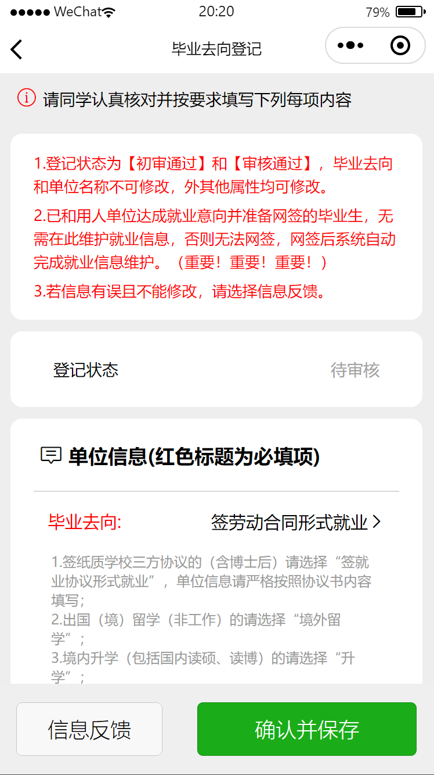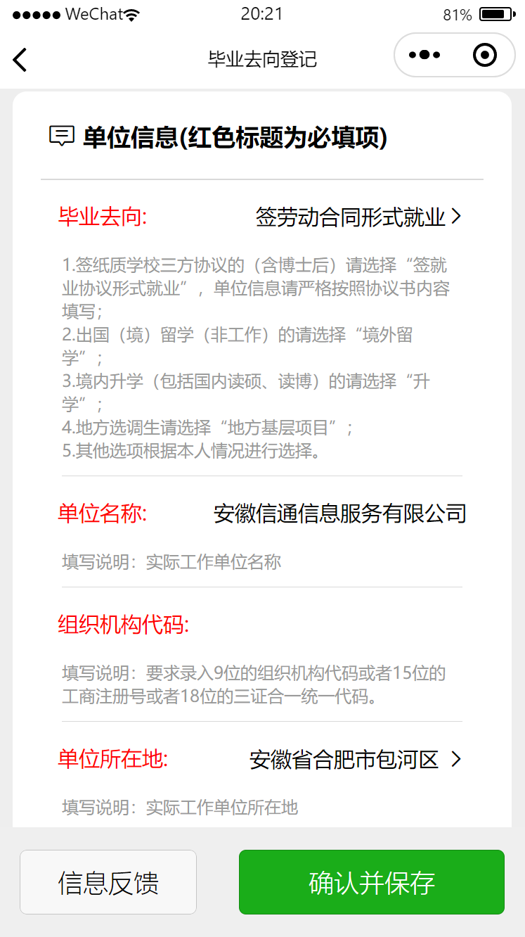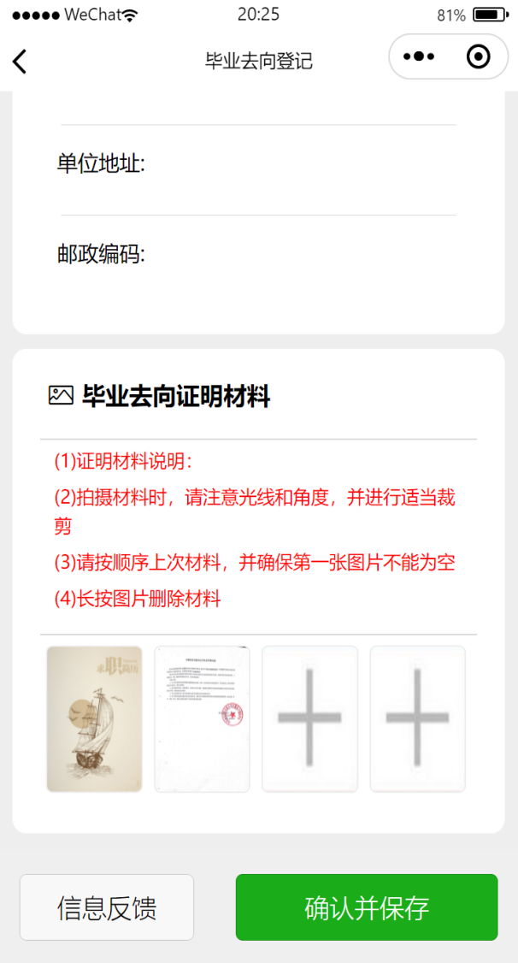 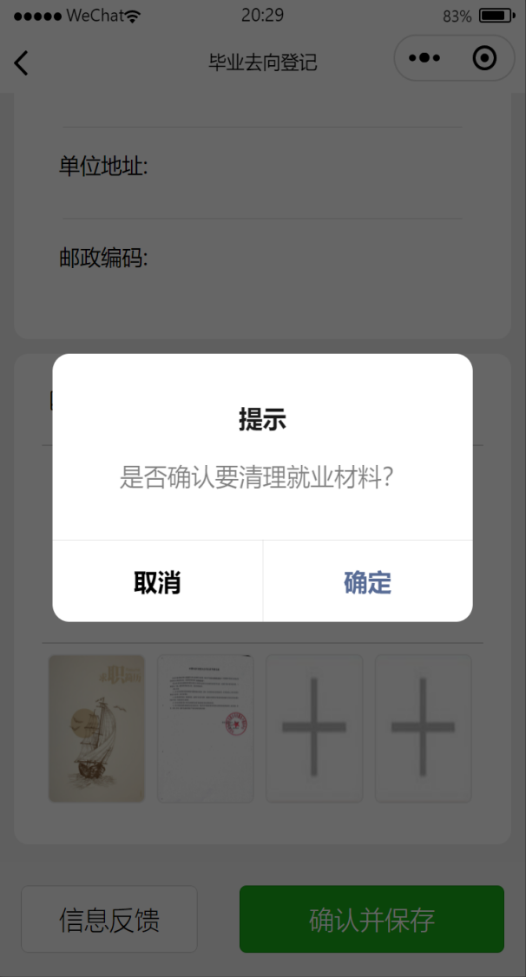

# **注意事项**

1. 灰色字体内容不需要修改或不能修改;就业信息状态为“审核通过”或“初审通过”，就业信息不能修改。
2. 已网签的毕业生毕业去向不可修改。
3. 已和用人单位达成就业意向并准备网签的毕业生，无需本人在此页面中登记毕业去向否则无法网签，网签后系统自动完成去向信息登记。

# **去向内容登记**

毕业生根据本人实际情况选择毕业去向，服务平台根据不同毕业去向，提供不同登记内容，其中红色标题项目是必填项目，涉及单位所在地或者院校所在地请维护到具体的区县。

已落实就业单位选择：签就业协议形式就业、签劳动合同形式就业、其他录用形式就业、科研助理、国家基层项目和地方基层项目。升学包括境内升学、出国出境深造。未就业包括求职中、签约中、拟参加公招考试、拟创业、拟应征入伍、就业见习、不就业拟升学、暂不就业、拟出国出境。

# **就业材料上传**

服务平台提供最多四张去向证明材料上传，依次点击上传按钮，从手机中选择图片或者直接拍照上传；

材料上传后，长按图片，可删除已上传材料；

注意：确保上传的图像证明材料清晰完整，每张图像材料不要过大，最好不超过300k，否则系统自动压缩，可能会影响图像清晰度。

# 毕业去向界定及标准

请毕业生按照下表中审核依据上传就业证明材料

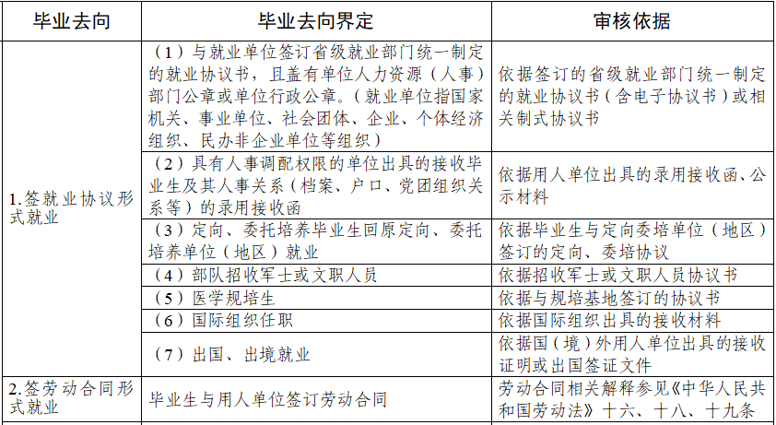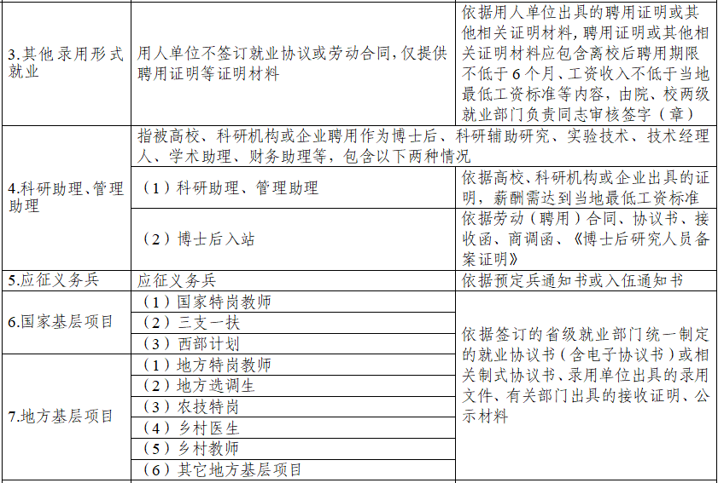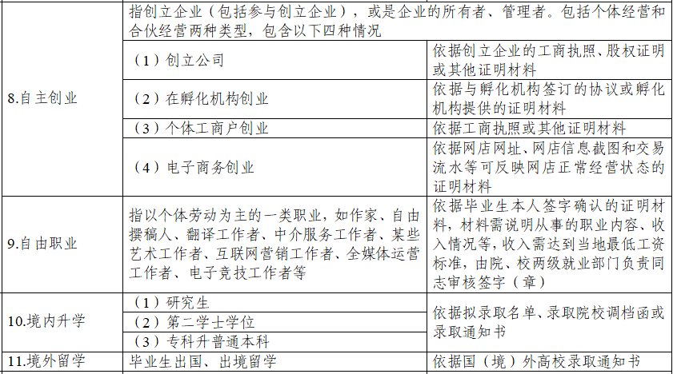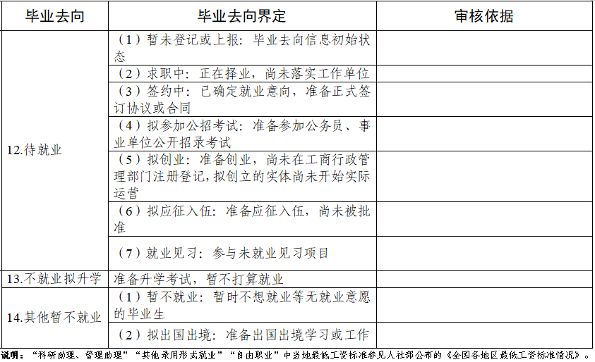

# **网络签约去向登记**

# **签约前准备工作**

毕业生微信搜索小程序“安徽24365大学生就业服务平台”，打开后选择本校并输入“姓名+学号+身份证号”登录服务平台。

签约条件：系统内毕业生未与其他任何单位达成就业协议，毕业生当前毕业去向为【待就业】。

# **用人单位与毕业生达成就业意向**

**第一步、**毕业生在“我的”中打开“二维码名片”，向用人单位招聘人员发送二维码，并告知使用微信扫描二维码。

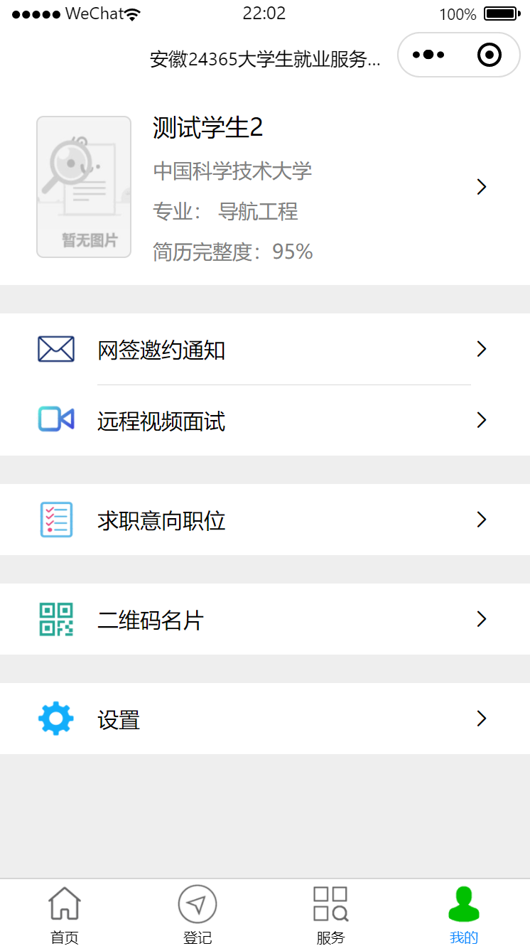 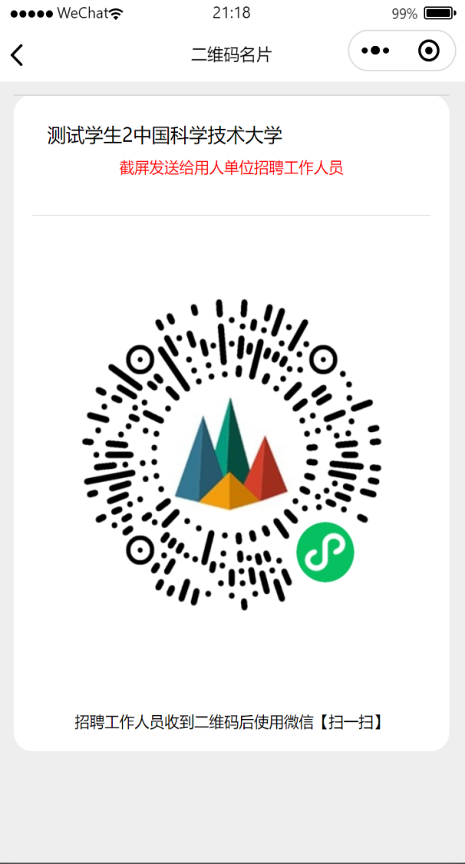

备注：在签约前请务必在“登记”“生源信息维护”确认信息与本人信息完全一致，否则不能签约。

若二维码内容为空白，请退出重新登录。

**第二步、**用人单位招聘人员打开微信，使用扫一扫功能，扫码后，会出现填写签约信息页面；用人单位首先验证毕业生信息，确认下一步后， 填写本单位基本信息、联系方式、劳动合同和违约约定，上传社会统一信用代码证图片，然后点击“邀约确认”后提交。

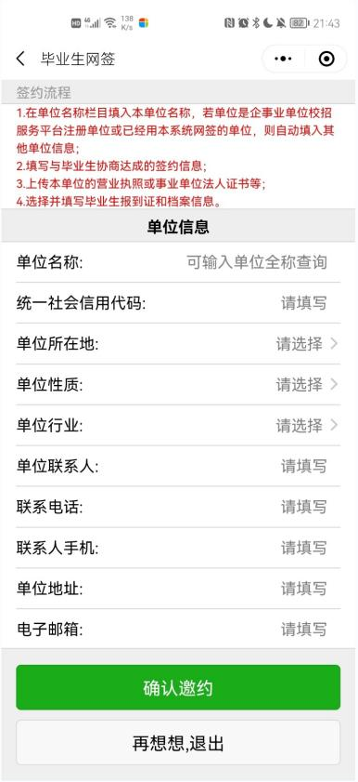 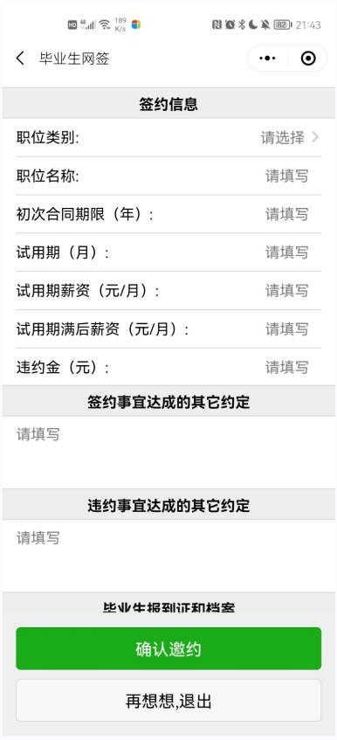

**第三步**、毕业生收到签约通知，并选择是否接受签约邀请。在签约前有 60 秒时间确认。

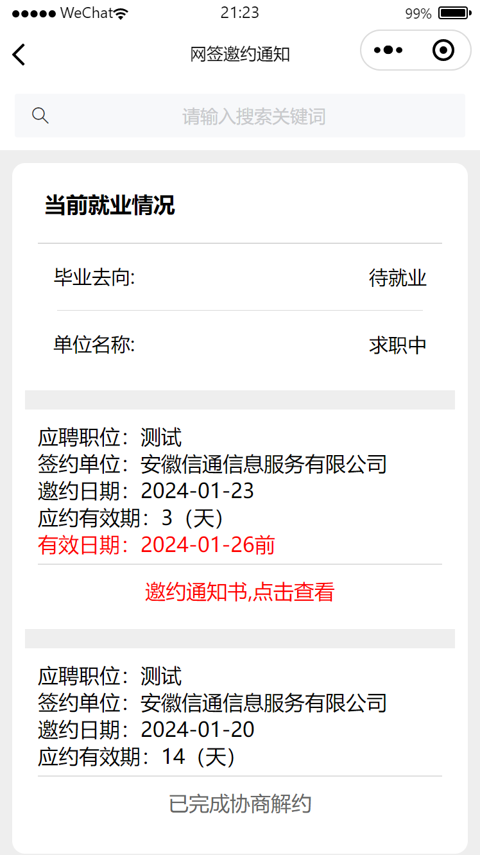 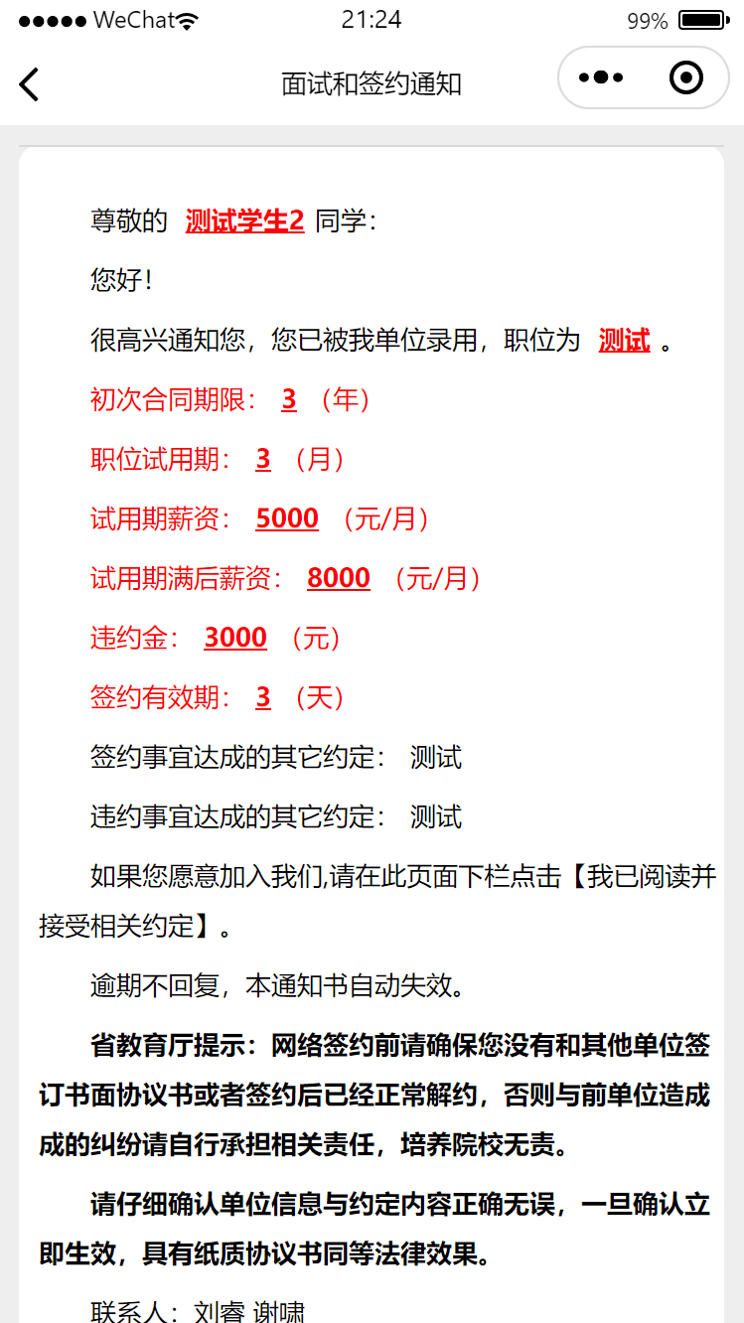

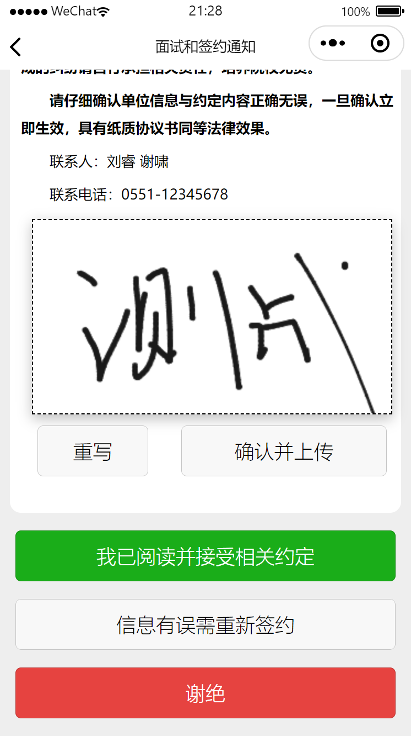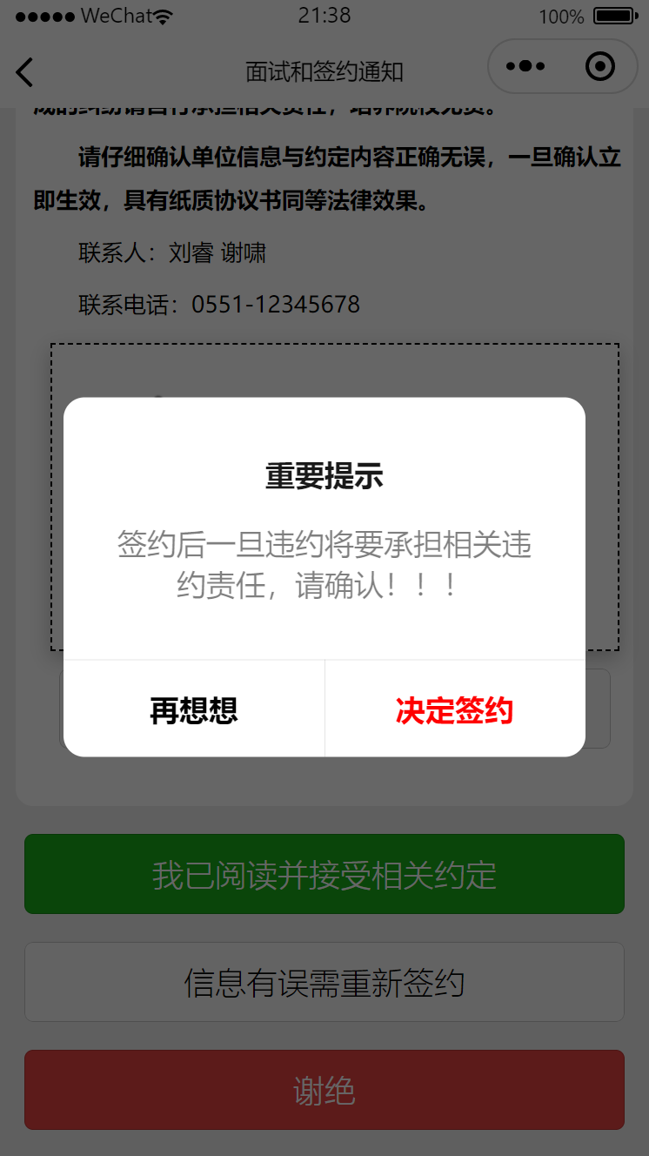

备注：毕业生可以接收不同单位的职位邀请，不受当前去向登记影响， 但是只能与一家单位签约。

若确认用人单位已经发送职位邀约，但是网签邀约通知列表里面没有相关的签约信息，请退出重新登陆即可。

**注意事项：毕业生同意签约后，即双方达成事实上的合约关系，不受院校的审核状态的影响。部分毕业生误认为院校审核不通过就是解除与用人单位的劳动关系，免除向用人单位缴纳违约金，院校的审核不通过只是对数据的规范性进行审核，比如单位名称错字、单位行业等内容不正确、联系方式缺失等，不干涉毕业生与用人单位已签的协议。**

# **协议书自助打印**

**前提：只有院系或学校已经审核通过的网签毕业生才能自助打印协议书。**

**第一步**、毕业生在小程序中选择【网签协议书打印】

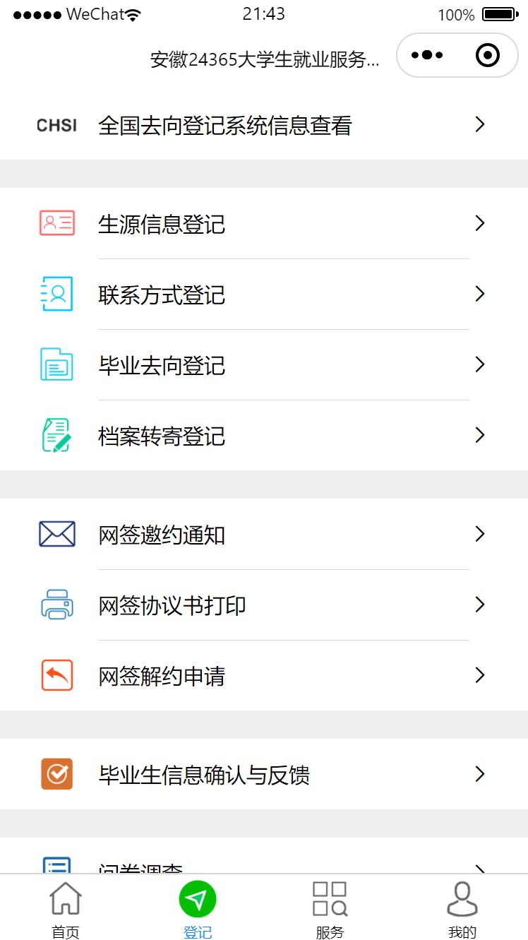 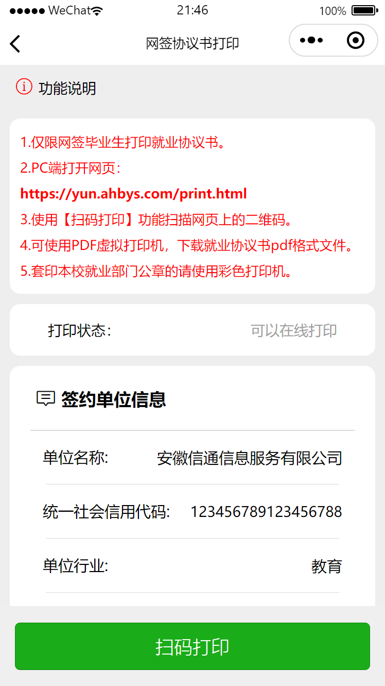

**第二步**、在PC 端打开网页：<https://yun.ahbys.com/print.html>，如下图

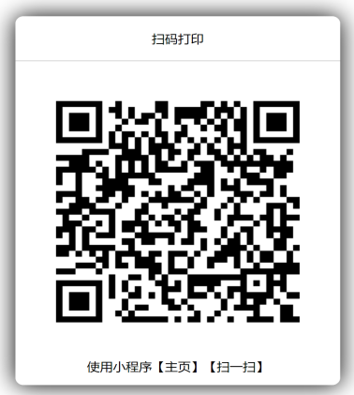

**第三步**、在小程序使用【主页】【扫一扫】或者当前页面中的【扫码打印】扫码，如下图

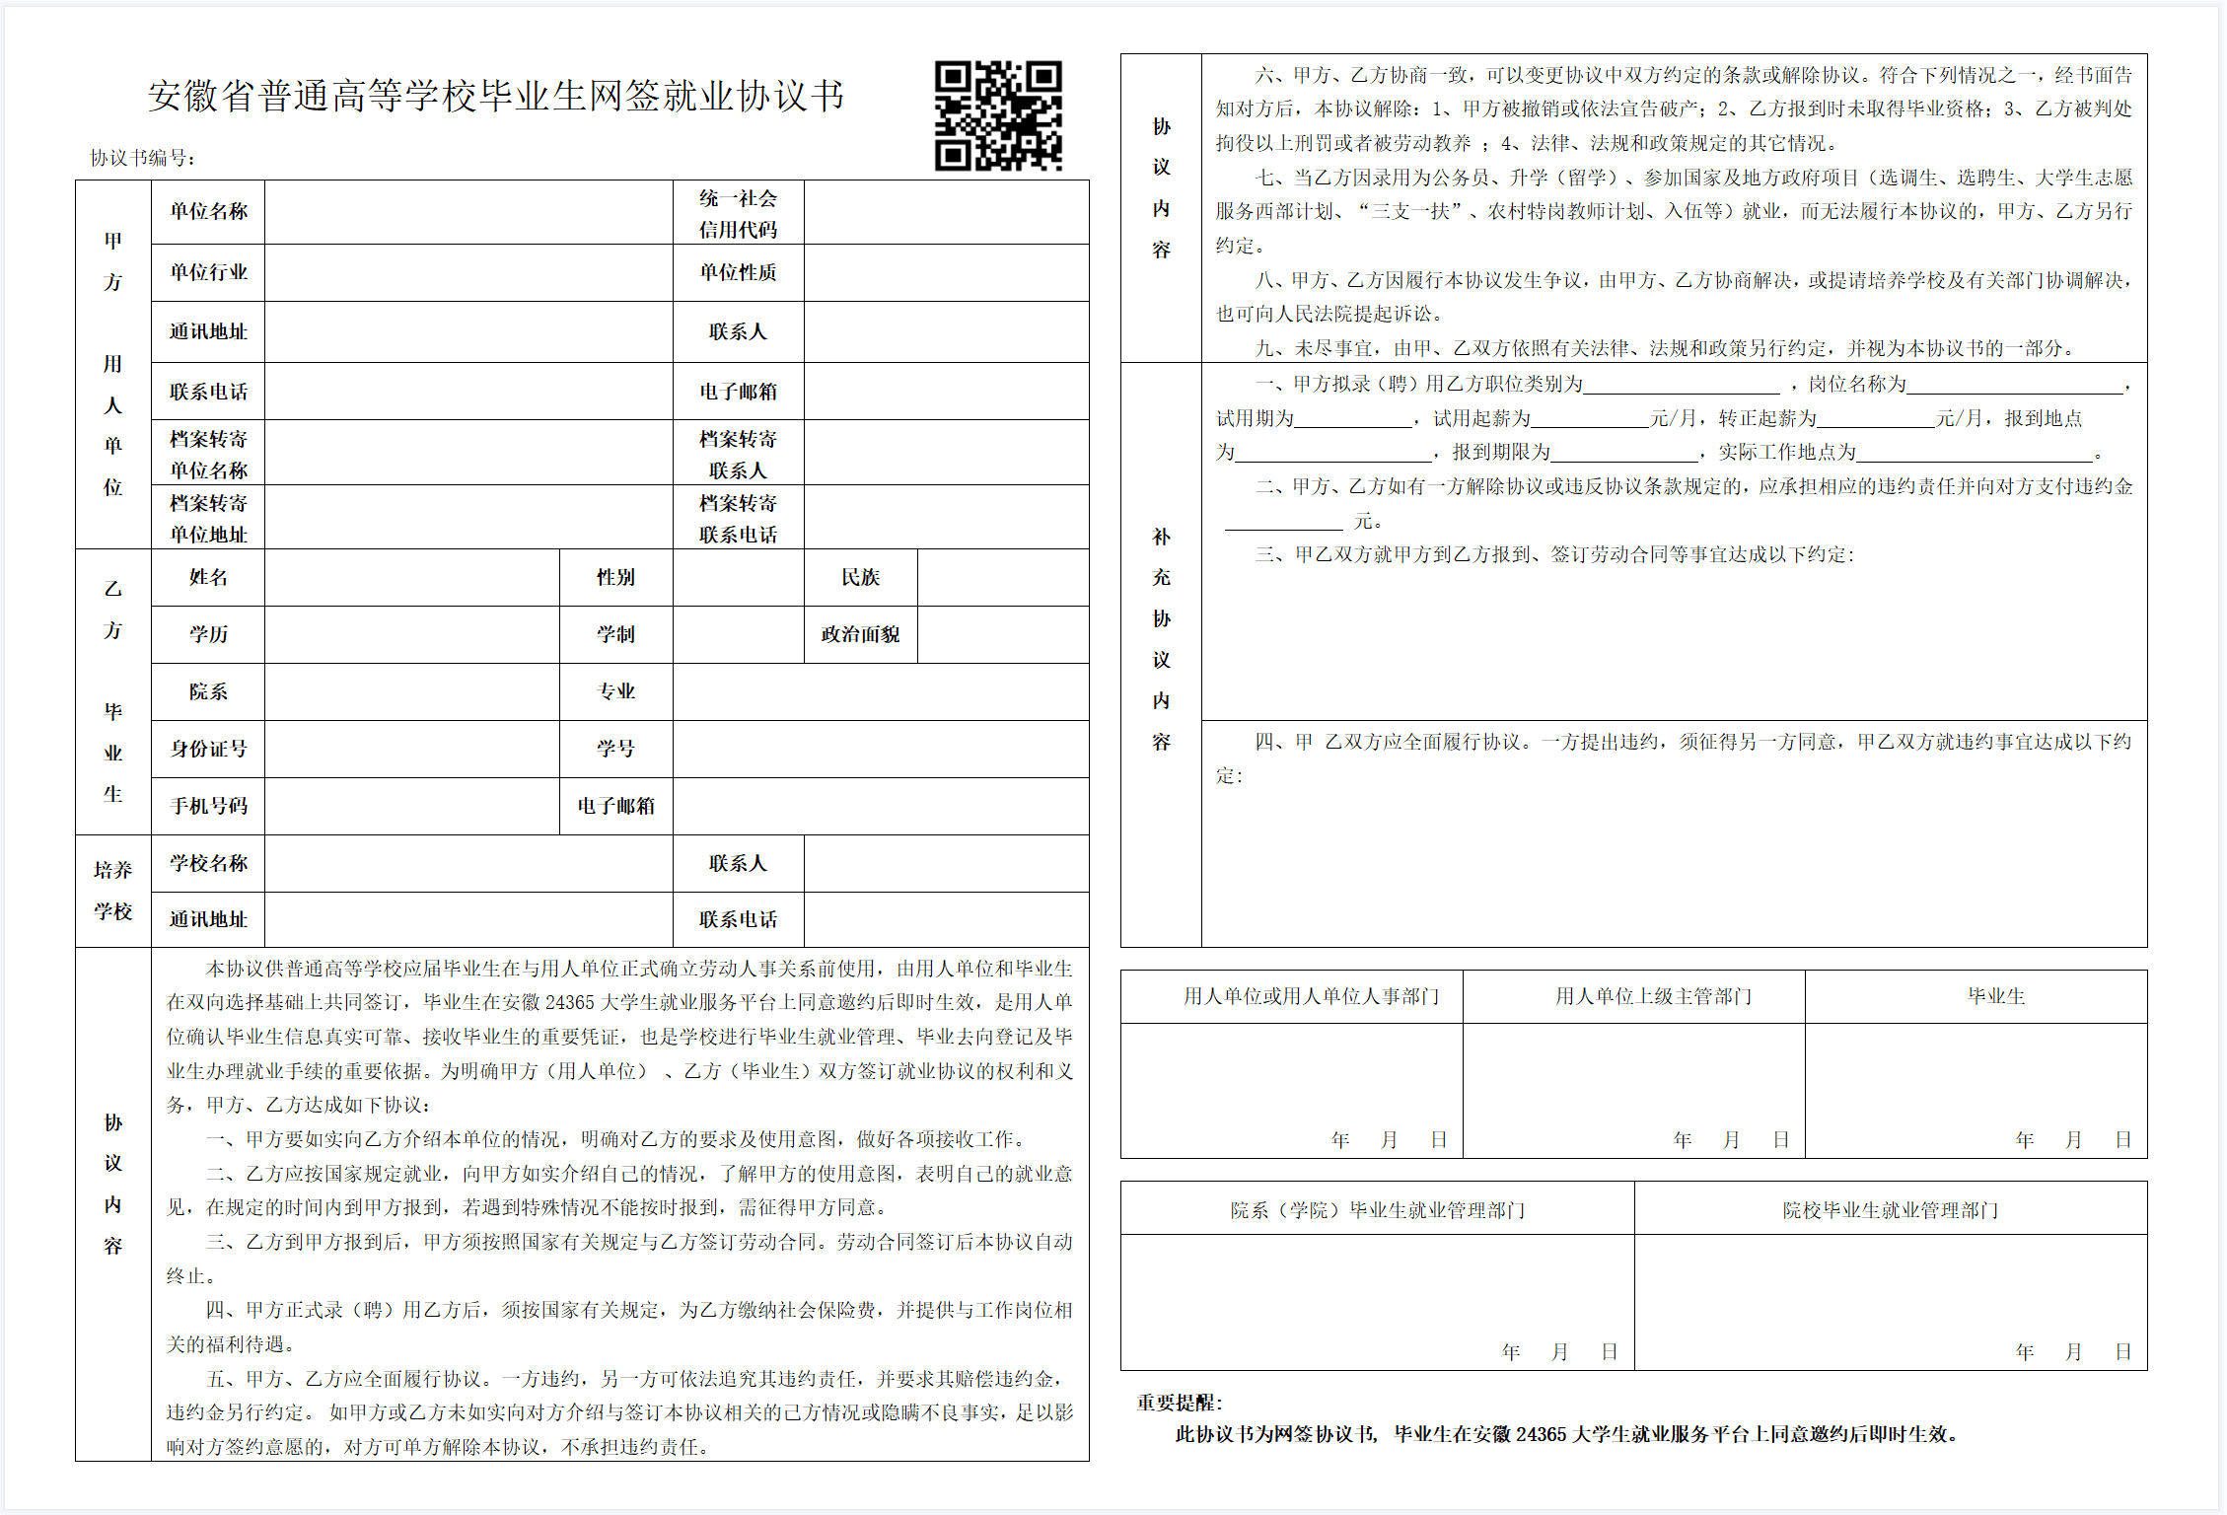

**每份协议书附防伪二维码。**

# **毕业生解约**

毕业生进入微信小程序：安徽24365大学生就业服务平台，点击“登记”，进入“网络解约申请”，上传由用人单位出示的解约材料，阐明双方都同意解除协议关系，材料需加盖用人单位公章或人力资源章。

在学校设置的解约日期之前不能解约（系统默认签约日期和解约日期为当届毕业生毕业学年的9月1日）。

超过最大解约次数不能解约（默认可解约次数为 3 次）。

提交申请后，学院或系部初审，学校终审后方可重新签约。

此功能仅限于通过网络签约的毕业生。

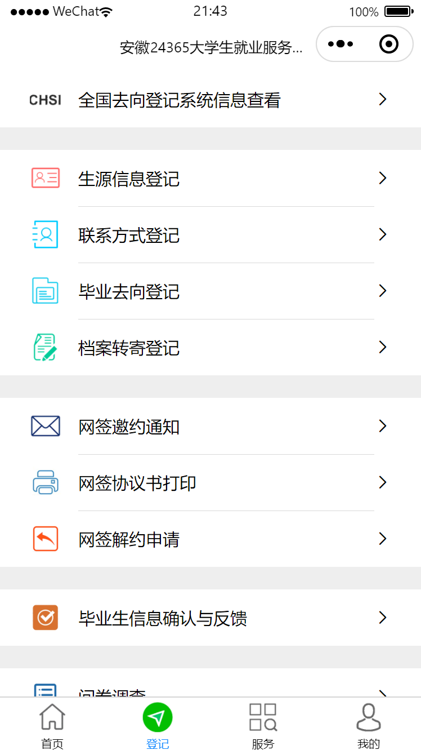 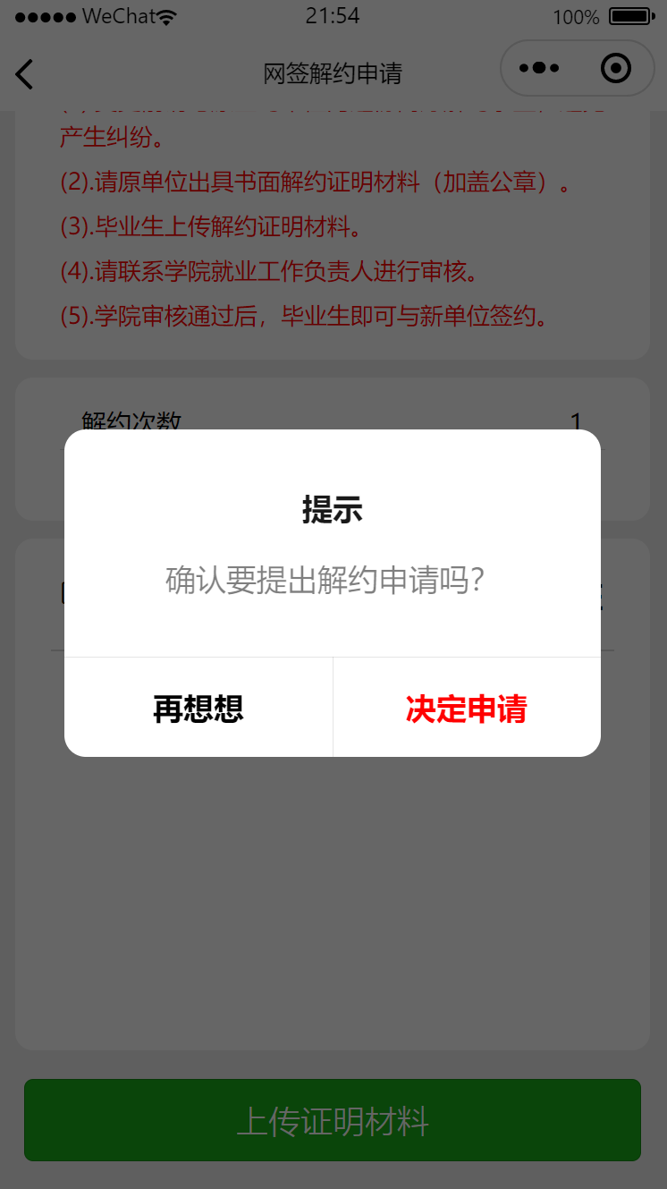

**变更申请流程:**

(1).变更前请与原签约单位沟通协商好解约事宜，避免产生纠纷。

(2).请原单位出具书面解约证明材料（加盖公章）。

(3).毕业生上传解约证明材料。

(4).请联系学院就业工作负责人进行审核。

(5).学院审核通过后，毕业生即可与新单位签约。

# **全国就业系统信息查看**

毕业生在毕业离校前夕需要对本人的信息进行确认并反馈，确认的内容包含生源信息、去向登记信息、联系方式和档案转寄信。

点击“登记”->“全国毕业去向登记系统数据查看”，核对“基本信息”、“毕业去向信息”、“档案转寄信息”。

1.若此页面空白，请点击【我的】【设置】【退出并重新登录】。

2.若此页面内容与本人信息一致，请毕业生移步全国毕业去向

登记系统进行正式确认。

3.若此页面内容与本人信息不一致，先下拉刷新此页面，如仍 不一致，先进行如下①～④操作：

①点击“登记”->“生源信息登记”，核对“学籍信息”、“个人基本信息”、“本人及家庭联系方式”。如信息有误，请修改可以编辑的字段并保存，保存后数据直接同步到全国毕业去向登记系统，不可以编辑的字段请点击‘去纠错’跳转“毕业生信息反馈”页面，选择反馈类型，填写纠错信息，提交反馈，然后等待学校老师的审核修改，2-3 个工作日后再至小程序中查看。

②点击“登记”->“联系方式登记”，核对“本人联系方式及家庭联系方式”信息。如信息有误，请修改并保存，保存后数据直接同步到全国毕业去向登记系统。

③点击“登记”->“毕业去向登记”，核对“单位信息”、“联系方式”、“就业证明材料”。如信息有误，请修改可以编辑的字段并保存，保存后数据直接同步到全国毕业去向登记系统；不可以编辑的字段请点击‘去纠错’跳转“毕业生信息反馈”页面，选择反馈类型，填写纠错信息，提交反馈，然后等待学校老师的审核修改，2-3个工作日后再至小程序中查看。

④点击“登记”->“档案转寄登记”，核对“档案转寄单位信息”。 如信息有误，请修改并保存，保存后数据直接同步到全国毕业去向登记系统。

以上修改一致后再回到“登记”->“全国毕业去向登记系统数据查看”，再次核对“基本信息”、“毕业去向信息”、“档案转寄信息”，重复上面操作。

# **简历维护与投递**

# **简历维护**

1.进入【我的】【求职意向职位】页面如图所示

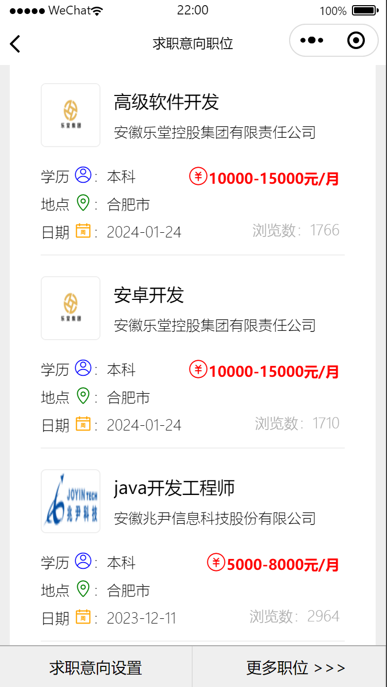 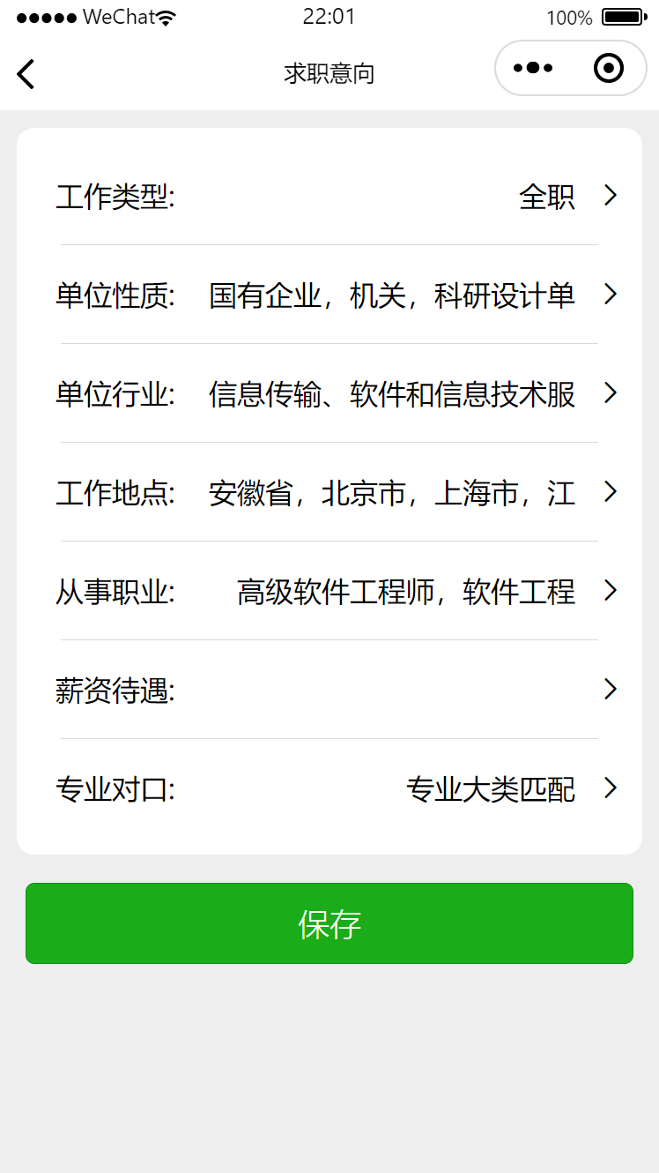

显示给毕业生推送的职位信息。

2.进入简历维护页面如图2-2所示，维护本人简历。

**注意：**

**简历完成之后，可在相应条目上屏幕左滑可删除或修改内容。**

 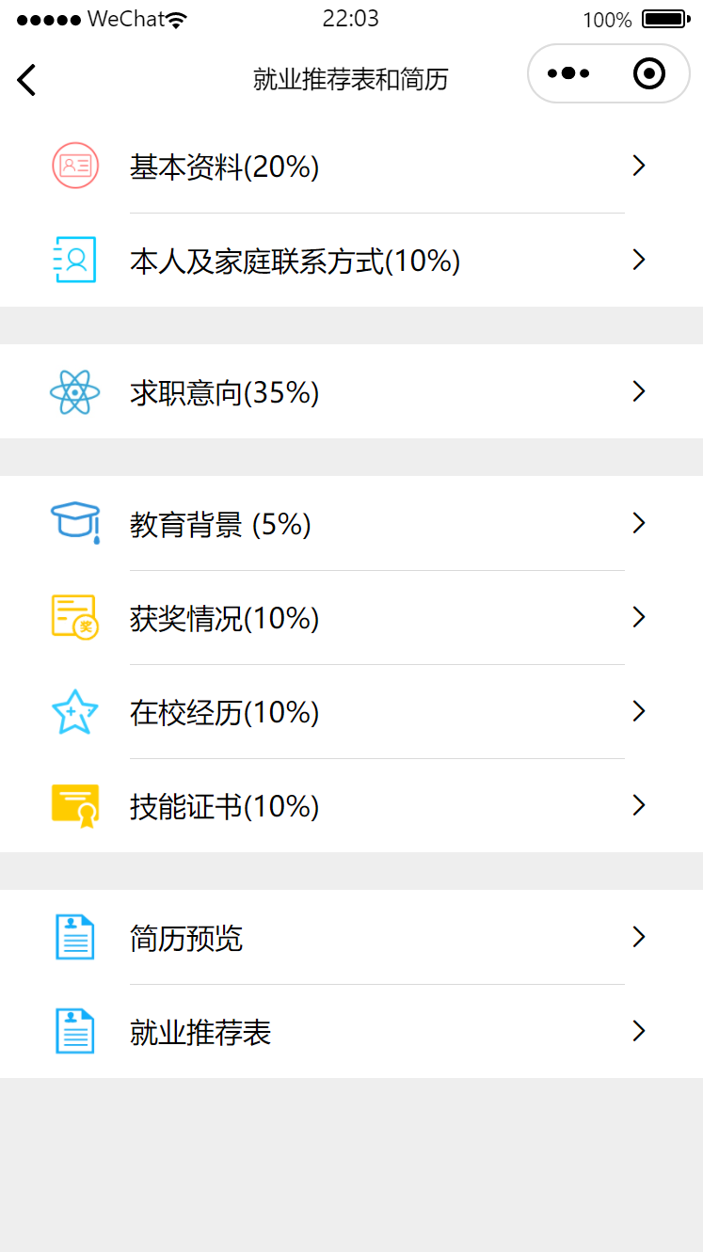

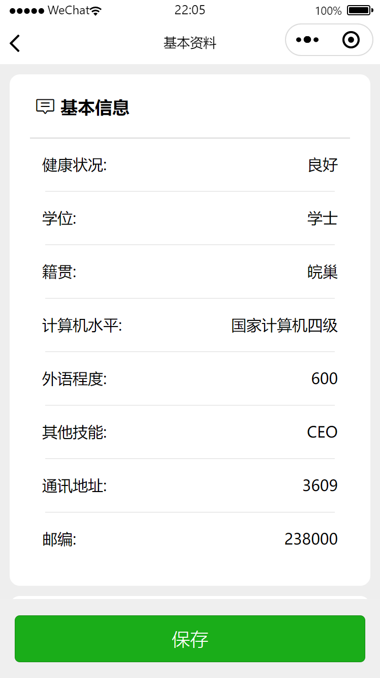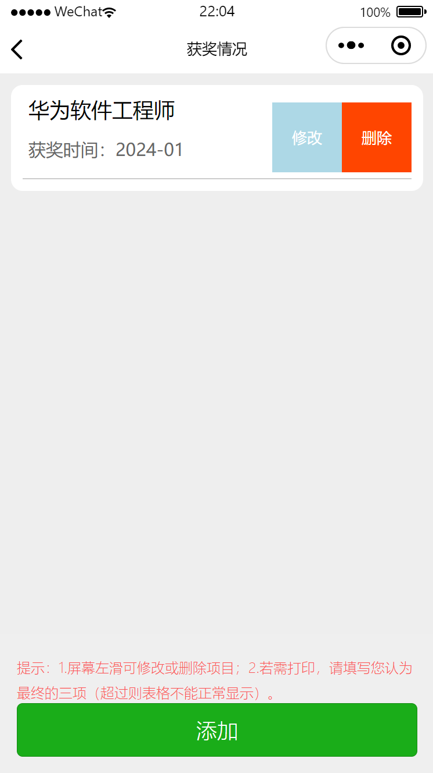

# **投递简历**

1.进入【服务】页面如图所示，显示多种就业信息通道。

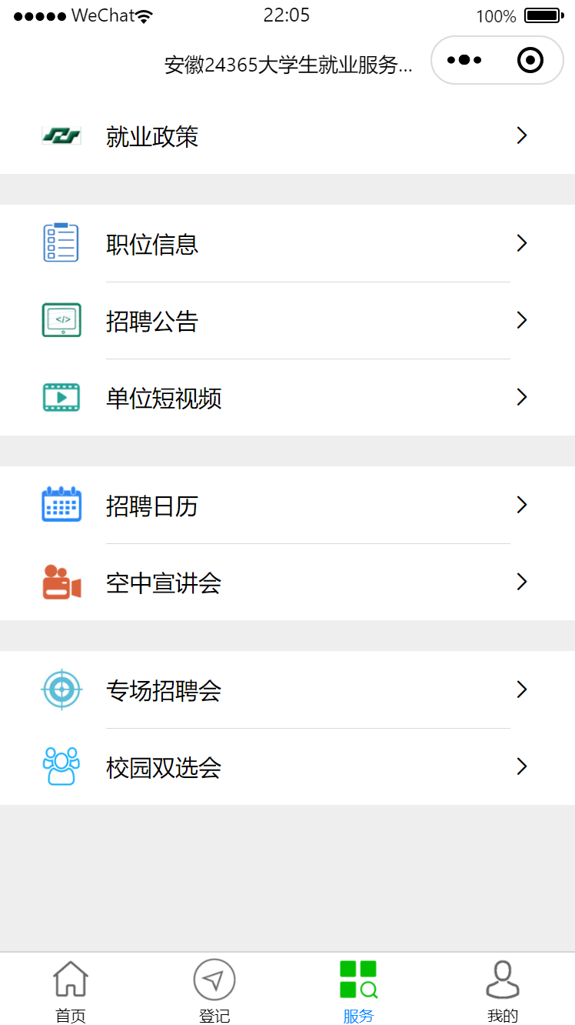 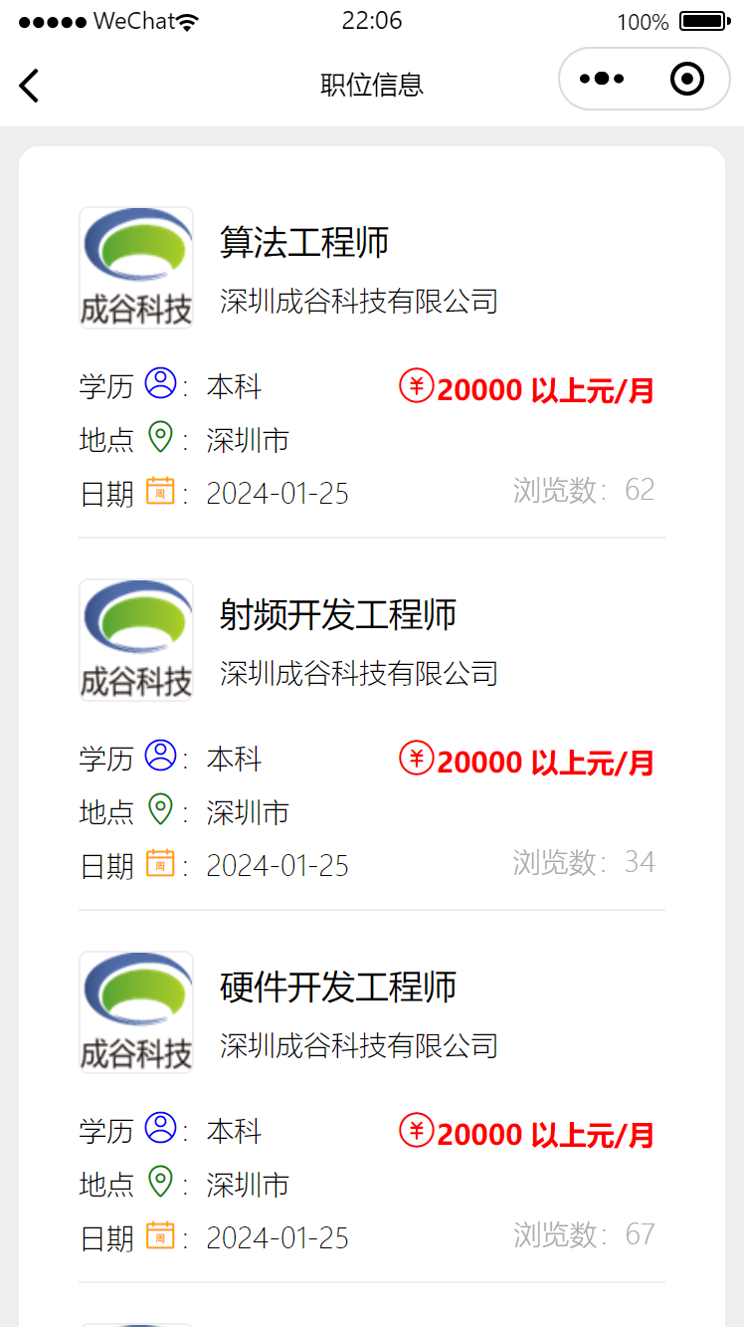

2.在职位列表中选择职位，可在线申请该职位。若在求职过程中发现单位有欺诈行为，可向省教育厅举报（0551-63631768）。